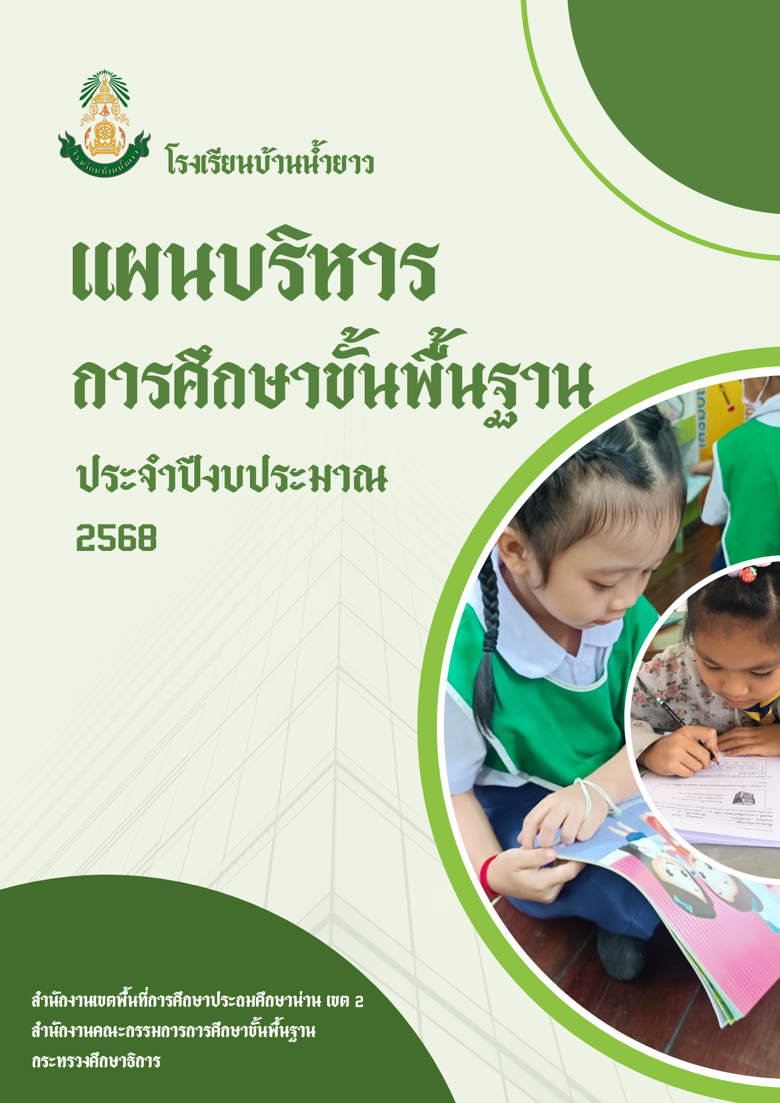



โรงเรียนบ้านน้ำยาว
  - สังกัดสำนักงานเขตพื้นที่การศึกษาประถมศึกษาน่าน เขต 2
ที่ตั้ง : หมู่ที่ 3 ตำบลอวน อำเภอปัว จังหวัดน่าน 55120

 โทรศัพท์ : 054-059747

Website : https://www.bannamyao.thaischool.in.th/
EMAIL: bannamyao2565@gmail.com

คณะผู้บริหาร
นายอดุลย์เดช กรงทอง
ผู้อำนวยการโรงเรียนบ้านไร่
รักษาการในตำแหน่ง ผู้อำนวยการโรงเรียนบ้านน้ำยาว


โทรศัพท์ : 081-9538550
Email Address : aduldet2524@gmail.com
ข้อมูลพื้นฐาน

ประเภทและขนาดโรงเรียน

ประเภทโรงเรียน
โรงเรียนประถมศึกษา โรงเรียนขยายโอกาสทางการศึกษา โรงเรียนมัธยมศึกษา
โรงเรียนที่มีลักษณะพิเศษ
โรงเรียนวัตถุประสงค์พิเศษ
(ตามการจัดตั้งโรงเรียน)
โรงเรียนราชประชานุเคราะห์
(เฉพาะที่สังกัดสำนักงานเขตพื้นที่การศึกษา)

โรงเรียนในโครงการลักษณะพิเศษ
โรงเรียนในโครงการตามพระราชดำริ
โรงเรียนในโครงการกองทุนการศึกษา
โรงเรียน 1 อำเภอ 1 โรงเรียนคุณภาพ
โรงเรียนคุณภาพประจำตำบล
โรงเรียนนำร่องในพื้นที่นวัตกรรมการศึกษา
โรงเรียนที่ตั้งในพื้นที่ลักษณะพิเศษ
(พื้นที่สูงในถิ่นทุรกันดารและพื้นที่เกาะ)

(โปรดใส่เครื่องหมาย ลงในช่อง เลือกประเภทโรงเรียนก่อน จากนั้นพิจารณาตามข้อเท็จจริงว่าโรงเรียนของท่านอยู่ใน
ลักษณะพิเศษใดบ้าง โดยใส่เครื่องหมาย ลงในช่อง ที่ตรงกับลักษณะโรงเรียนของท่าน สามารถเลือกได้มากกว่า 1 ข้อ
ขนาดโรงเรียน (โปรดใส่เครื่องหมาย ลงในช่อง ที่ตรงกับขนาดโรงเรียนของท่าน)
ขนาดเล็ก จำนวนนักเรียนตั้งแต่ 0 -120 คน
ขนาดกลาง จำนวนนักเรียนตั้งแต่ 121 – 719 คน
ขนาดใหญ่ จำนวนนักเรียนตั้งแต่ 720 – 1,679 คน
ขนาดใหญ่พิเศษ จำนวนนักเรียนตั้งแต่ 1,680 คนขึ้นไป

นักเรียน จำนวน 56 คน

*ที่มา: ข้อมูล ณ วันที่ 10 มิ.ย. 2567


ข้าราชการครูและบุคลากรทางการศึกษา จำนวน 11 คน

- ผู้อำนวยการโรงเรียน จำนวน..............คน
- รองผู้อำนวยการโรงเรียน จำนวน..............คน
- ข้าราชการครู จำนวน......6......คน
- พนักงานราชการ จำนวน..............คน
- ครูอัตราจ้าง จำนวน......2......คน
- ลูกจ้าง รวมจำนวน.......2.......คน
6.1 ลูกจ้างประจำ.................................................คน
6.2 ลูกจ้างชั่วคราวจากเงินงบประมาณ......2........คน
6.3 ลูกจ้างชั่วคราวจากเงินนอกงบประมาณ.........คน
- นักการภารโรง จำนวน.......1.........คน
*ที่มา: ข้อมูล ณ วันที่ 10 มิ.ย. 2567


จุดเด่น 1) นักเรียนมีผลการประเมินและทดสอบความรู้ระดับชาติ
ได้แก่ RT, NT และ O-NET สูงกว่าระดับประเทศทุกปีการศึกษา
2) ชุมชนให้การสนับสนุนการจัดการศึกษาของโรงเรียนเป็นอย่างดี


จุดที่ควรพัฒนา 1) โรงเรียนขาดแคลนครูผู้สอนวิชาเอกปฐมวัย, สังคมศึกษา,
คอมพิวเตอร์ ศิลปะ และพลศึกษา
2) ครูไม่ใช้เทคโนโลยีในการจัดการเรียนการสอนอย่างเต็มที่

ปัญหา อุปสรรค และแนวทางแก้ไข
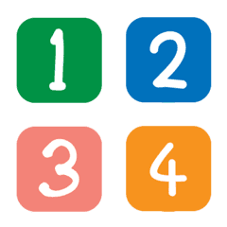
ปัญหา นักเรียนโรงเรียนบ้านน้ำยาวส่วนใหญ่อาศัยอยู่กับญาติผู้ใหญ่และยังมีฐานะยากจน พ่อแม่ส่งเงินมาจุนเจือครอบครัวบ้างเล็กน้อย แต่บางรายทอดทิ้งไม่สนใจ จึงเป็นภาระต่อผู้ปกครองที่เลี้ยงดูที่ต้องหาเลี้ยงโดยลำพัง
บริหารทั่วไป

แนวทางแก้ไข โรงเรียนให้ความช่วยเหลือโดยจัดหาทุนการศึกษาทั้งที่รับการสนับสนุนจาก สพฐ. และบุคคลภายนอก

ปัญหา โรงเรียนขาดตำแหน่งผู้อำนวยการโรงเรียน ทำให้เกิดความขัดข้องในการบริหารจัดการภายในโรงเรียน
บริหารงานบุคคล

แนวทางแก้ไข ขอรับการบรรจุแต่งตั้งในตำแหน่งที่ขาดแคลน

ปัญหา อุปสรรค และแนวทางแก้ไข
ปัญหา ขาดครูวิชาเอกปฐมวัย, สังคมศึกษา, คอมพิวเตอร์ ศิลปะ และพลศึกษา ส่งผลต่อประสิทธิภาพในการจัดการเรียนรู้ภายในโรงเรียน
บริหารงานวิชาการ

แนวทางแก้ไข 1. จ้างครูผู้สอนในสาขาขาดแคลน
2. รับนักศึกษาฝึกสอนหรือวิทยากรพิเศษมาช่วยสอน
บริหารงบประมาณ

ปัญหา เนื่องจากโรงเรียนบ้านน้ำยาวเป็นโรงเรียนขนาดเล็กจึงได้รับจัดสรรงบประมาณสนับสนุนการจัดการศึกษาไม่มากเท่าที่ควร โรงเรียนจำเป็นต้องบริหารจัดการการใช้จ่ายเงินตามงบประมาณที่มีอยู่ ทำให้ได้คุณภาพและปริมาณงานเป็นไปตามงบประมาณ

แนวทางแก้ไข โรงเรียนสร้างเครือข่ายจากองค์กร ชุมชน หรือบุคคลภายนอกให้เข้ามามีส่วนร่วมในการสนับสนุนงบประมาณเพิ่มเติม

แผนปฏิบัติการขับเคลื่อนนโยบายและจุดเน้น ของ สพฐ. ประจำปีงบประมาณ พ.ศ. 2568 ตุลาคม 2567 – กันยายน 2568)
สอดคล้องตามนโยบายกระทรวงศึกษาธิการ ประจำปีงบประมาณ พ.ศ. 2568 – 2569
**ไม่กำหนดให้ต้องดำเนินการทุกนโยบาย ทั้งนี้ ให้เป็นไปตามบริบท
ของแต่ละโรงเรียน และ/หรือ ตามแผนปฏิบัติการฯ ที่ได้จัดทำไว้แล้ว**
โรงเรียนบ้านน้ำยาว
นโยบาย สพฐ. | โครงการและกิจกรรม | เป้าหมายการดำเนินงาน | งบประมาณที่ใช้ (บาท) | ผลที่คาดว่าจะได้รับ
นโยบายและจุดเน้น สพฐ. ประจำปีงบประมาณ พ.ศ. 2568 – 2569
1. ปลูกฝังความรักในสถาบันหลักของชาติ และน้อมนำพระบรมราโชบายด้านการศึกษาสู่การปฏิบัติ | ชื่อโครงการ รักษ์ป่าน่านเพื่อเศรษฐกิจพอเพียง  1. กิจกรรมการเรียนรู้ตามหลักปรัชญาเศรษฐกิจพอเพียง  2. กิจกรรมปลูกต้นไม้ในบ้าน | เชิงปริมาณ นักเรียนชั้น ป.1 – ป.6 จำนวน 45 คน  เชิงคุณภาพ นักเรียนมีทักษะการปลูกผักและต้นไม้ | 500 | 1. นักเรียนนำหลักปรัชญาเศรษฐกิจพอเพียงไปประยุกต์ใช้ในชีวิตประจำวัน  2. นักเรียนมีจิตสำนึกในการอนุรักษ์สิ่งแวดล้อม  3. นักเรียนมีความรับผิดชอบต่อหน้าที่ที่ได้รับมอบหมาย
2. จัดการเรียนรู้ประวัติศาสตร์ หน้าที่พลเมือง ศีลธรรม และประชาธิปไตย | ชื่อโครงการ ทัศนศึกษา  1. กิจกรรมทัศนศึกษาระดับปฐมวัย  2. กิจกรรมทัศนศึกษา ชั้น ป.1 – ป.6 | เชิงปริมาณ นักเรียนชั้น อ.2 – ป.6 จำนวน 56 คน  เชิงคุณภาพ นักเรียนมีวิสัยทัศน์กว้างไกล เรียนรู้จากประสบการณ์ตรงอย่างสนุกสนาน | 25,400 | 1. นักเรียนมีทักษะการแสวงหาความรู้ด้วยตนเอง ใฝ่เรียนรู้และพัฒนาตนเองอย่างต่อเนื่อง  2. นักเรียนรักและเห็นความสำคัญ เอกลักษณ์ เสน่ห์ของสถานที่ท่องเที่ยวต่างๆ
3. ปรับกระบวนการจัดการเรียนรู้ให้หลากหลาย ด้วยเทคโนโลยีที่ทันสมัย | ชื่อโครงการ ค่าย ICT  1. กิจกรรมเรียนรู้ ICT เพื่อการศึกษา | เชิงปริมาณ นักเรียนชั้น ป.1 – ป.6 จำนวน 45 คน  เชิงคุณภาพ นักเรียนมีความรู้และประสบการณ์ในการใช้ ICT ให้เป็นประโยชน์ต่อการศึกษา | 10,000 | 1. นักเรียนมีทักษะการใช้เทคโนโลยีเพื่อการศึกษาเรียนรู้ด้วยตนเอง  2. นักเรียนมีความพร้อมในการเข้าสู่สังคมดิจิทัล  3. นักเรียนมีความตระหนักรู้และใช้เทคโนโลยีอย่างปลอดภัย
4. ส่งเสริมการอ่าน เพื่อเป็นวิถีในการค้นหาความรู้และต่อยอดองค์ความรู้ที่สูงขึ้น | ชื่อโครงการ ห้องสมุดมีชีวิต รักการอ่าน  1. กิจกรรมปรับปรุงพัฒนาห้องสมุด  2. กิจกรรมบริการการใช้ห้องสมุด  3. กิจกรรมบริการยืม – คืนหนังสือ  4. กิจกรรมรักการอ่าน | เชิงปริมาณ นักเรียนชั้น อ.2 – ป.6 จำนวน 56 คน  เชิงคุณภาพ นักเรียนมีนิสัยรักการอ่าน ใฝ่เรียนรู้ มีทักษะในการสืบค้นข้อมูล และรู้จักใช้เวลาว่างให้เป็นประโยชน์ | 30,000 | 1. นักเรียนใช้ห้องสมุดเป็นแหล่งเรียนรู้  2. นักเรียนมีนิสัยรักการอ่าน  3. นักเรียนมีความรู้และเกิดทักษะทางวิชาการ
5. ส่งเสริม สนับสนุนกิจกรรมพัฒนาผู้เรียน | ชื่อโครงการ เข้าค่ายลูกเสือ – เนตรนารี  1. กิจกรรมค่ายลูกเสือ – เนตรนารี  2. กิจกรรมเดินทางไกลลูกเสือสำรอง | เชิงปริมาณ นักเรียนชั้น ป.1 – ป.6 จำนวน 45 คน  เชิงคุณภาพ นักเรียนผ่านเกณฑ์การประเมินกิจกรรม | 10,000 | 1. นักเรียนมีทักษะการทำงานเป็นทีม มีวินัย ซื่อสัตย์สุจริต  2. นักเรียนมีความเป็นผู้นำและผู้ตามที่ดี
6. เร่งพัฒนาการจัดการศึกษาแบบเรียนรวมสำหรับเด็กที่มีความต้องการจำเป็นพิเศษ | ชื่อโครงการ ระบบดูแลช่วยเหลือนักเรียนที่มีความหลากหลาย  1. กิจกรรมคัดกรอง/วินิจฉัย/สำรวจข้อมูลเด็กที่มีปัญหาทางการเรียนรู้  2. กิจกรรมจัดทำแผน IEP สำหรับนักเรียนที่มีปัญหาทางการเรียนรู้  3. กิจกรรมพัฒนาสื่อ/นวัตกรรม/เทคนิควิธีการสอน  4. กิจกรรมพัฒนานักเรียนที่มีปัญหาทางการเรียนรู้ | เชิงปริมาณ นักเรียนที่มีความต้องการจำเป็นพิเศษที่ได้รับการบริการตามกฎกระทรวง  เชิงคุณภาพ นักเรียนที่มีความต้องการจำเป็นพิเศษได้รับการพัฒนาตามศักยภาพของแต่ละบุคคล | 6,000 | นักเรียนที่มีความต้องการจำเป็นพิเศษได้รับการบริการตามกฎกระทรวงและได้รับการพัฒนาตามศักยภาพของแต่ละบุคคล
7. ส่งเสริมการจัดการศึกษาเพื่อความเป็นเลิศสำหรับผู้มีความสามารถพิเศษ

8. เสริมสร้างความปลอดภัยของผู้เรียน ครูและบุคลากรทางการศึกษา และสถานศึกษา

9. เพิ่มโอกาสและสร้างความเสมอภาคทางการศึกษา | ชื่อโครงการ เงินอุดหนุนนักเรียนยากจนพิเศษแบบมีเงื่อนไข  1. กิจกรรมเงินอุดหนุนนักเรียนยากจนพิเศษแบบมีเงื่อนไข ภาคเรียนที่ 2/2567  2. กิจกรรมเงินอุดหนุนนักเรียนยากจนพิเศษแบบมีเงื่อนไข ภาคเรียนที่ 1/2568 | เชิงปริมาณ นักเรียนที่ได้รับเงินอุดหนุนจากกองทุนเสมอภาคทางการศึกษา จำนวน 27 คน  เชิงคุณภาพ นักเรียนได้รับเงินอุดหนุนจากกองทุนเสมอภาคทางการศึกษาเต็มจำนวน | 96,560 | 1. นักเรียนได้รับโอกาสทางการศึกษา  2. ลดอุปสรรคในการศึกษาของนักเรียน  3. ลดภาระของผู้ปกครองในการจัดหาทุนทรัพย์เพื่อการศึกษาของนักเรียน
10. พัฒนาครูและบุคลากรทางการศึกษาให้มีความรู้ความสามารถ และทักษะที่ทันสมัย

11. ลดภาระครูและบุคลากรทางการศึกษา

12. ลดภาระนักเรียนและผู้ปกครอง

13. พัฒนาระบบบริหารจัดการให้มีประสิทธิภาพ ถูกต้อง รวดเร็ว ประโยชน์ ประหยัด โปร่งใสและตรวจสอบได้ | ชื่อโครงการ พัฒนาแผนงานและงบประมาณ  1. กิจกรรมจัดทำแผนปฏิบัติการประจำปีงบประมาณ  2. กิจกรรมงานการเงิน  3. กิจกรรมงานบัญชี  4. กิจกรรมงานพัสดุ | เชิงปริมาณ คณะครูและบุคลากรทางการศึกษา จำนวน 11 คน  เชิงคุณภาพ โรงเรียนใช้งบประมาณที่ได้รับจัดสรรอย่างประหยัดและคุ้มค่า และเกิดประโยชน์ต่อการจัดการศึกษา | 3,000 | 1. ระบบบริหารการเงิน การบัญชี และพัสดุ เป็นไปอย่างมีประสิทธิภาพ ถูกต้อง ตรวจสอบได้  2. การบริหารงบประมาณเป็นไปตามวัตถุประสงค์ของการจัดการศึกษาขั้นพื้นฐาน  3. งบประมาณที่ได้รับจัดสรรถูกใช้ไปอย่างประหยัด คุ้มค่า และเกิดประโยชน์สูงสุด

หมายเหตุ : 1. การจัดทำแผนปฏิบัติการขับเคลื่อนนโยบายฯ ข้างต้น ให้โรงเรียนวิเคราะห์ข้อมูลจากแผนปฏิบัติการของโรงเรียน ที่ได้จัดทำไว้แล้ว มีโครงการ/กิจกรรมใด
ที่สอดคล้องกับนโยบายและจุดเน้นฯ ของ สพฐ. ดังกล่าว “ให้นำข้อมูลเฉพาะโครงการ/ กิจกรรม” นั้น มาระบุในแบบฟอร์ม
ที่กำหนด และ/หรือ
2. โรงเรียนอาจจะกำหนดโครงการ/กิจกรรม และเป้าหมายการดำเนินงาน ที่เหมาะสมกับจุดที่ควรพัฒนา หรือแนวทางการพัฒนาให้ได้มาตรฐานที่สูงขึ้น
จากการประเมินตนเองของสถานศึกษา (SAR) ทั้งนี้ ให้สอดคล้องตามนโยบายและจุดเน้นฯ ของ สพฐ. ดังกล่าว
3. ไม่ได้กำหนดให้ต้องจัดทำทุกนโยบายฯ ทั้งนี้ ให้เป็นไปตามบริบทของแต่ละโรงเรียน โดยพิจารณาดำเนินการตามข้อ 1 – 2 ข้างต้น ซึ่งโรงเรียนต้องวิเคราะห์
โครงการ/กิจกรรม ที่สอดคล้องตามนโยบายและจุดเน้นฯ ของ สพฐ.
4. กรณี การจัดทำแผนปฏิบัติการของโรงเรียน ไม่ได้ทำเป็นโครงการแต่ทำเป็นกิจกรรม ให้สามารถนำข้อมูลตามกิจกรรมมาใช้ได้
5. 1 โครงการ/กิจกรรม หากมีความสอดคล้องกับนโยบายฯ มากกว่า 1 นโยบาย ให้สามารถใช้เป็นข้อมูลในการจัดทำแผนฯ มากกว่า 1 นโยบาย ได้
(1 โครงการ สามารถตอบมากกว่า 1 นโยบายได้)
6. ข้อมูลการจัดทำแผนปฏิบัติการฯ ของสถานศึกษา ให้วิเคราะห์และจัดทำข้อมูล โดยใช้ข้อมูลภาคเรียนที่ 2 ปีการศึกษา 2567 และข้อมูลภาคเรียนที่ 1 ปีการศึกษา 2568
7. เมื่อดำเนินการเสร็จเรียบร้อยแล้ว ให้จัดส่งสำนักงานเขตพื้นที่การศึกษาต้นสังกัด
---------------------------------------------------------
8. หากโรงเรียนใด ยังมิได้จัดทำแผนปฏิบัติการในปีการศึกษา 2568 ให้ดำเนินการดังนี้
(ก) จัดทำแผนปฏิบัติการขับเคลื่อนฯ นี้ โดยใช้ข้อมูลในภาคเรียนที่ 2 ปีการศึกษา 2567 จัดส่งให้สำนักงานเขตพื้นที่การศึกษาต้นสังกัด
(ข) เมื่อดำเนินการจัดทำแผนปฏิบัติการของโรงเรียน ปีการศึกษา 2568 เรียบร้อยแล้ว ให้จัดส่งข้อมูลเพิ่มเติมไปยังสำนักงานเขตพื้นที่การศึกษาต้นสังกัด
** อนึ่ง การใช้แบบฟอร์มตามกรณี (ก) และ (ข) ให้ใช้แบบฟอร์มข้างต้น โดยให้จัดทำใบหน้า เพิ่ม 1 แผ่น ดังเอกสารด้านล่าง



